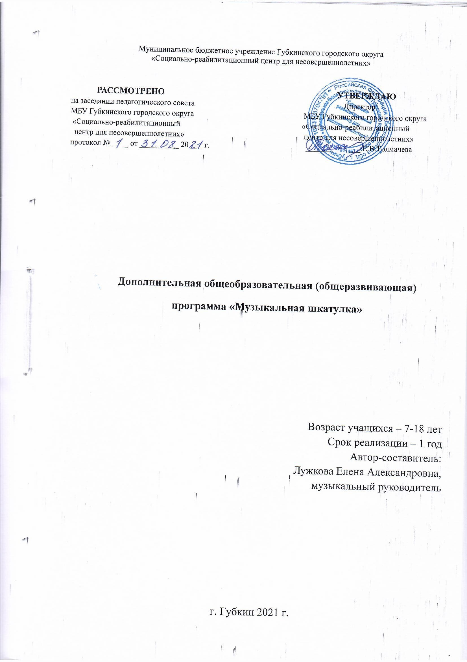

Содержание
1. Пояснительная записка………………….……………………….……….3
2. Учебный план……………………………………………………….….....7
2.1. Учебный план по вокальной деятельности……………………………7
2.2. Учебный план по хореографической деятельности…………………..7
3. Учебно-тематический план …………………………………….………..8
3.1. Учебно-тематический план по вокальной деятельности…………..…8
3.2. Учебно-тематический план по хореографической деятельности……8
4. Содержание программы ……………………………………….................9
4.1. Содержание программы по вокальной деятельности…………………9
4.2. Содержание программы по хореографической деятельности……....10
5. Методическое обеспечение программы ..……….………………….…...12
6. Условия реализации ……………………………...……………….………12
7. Список литературы …………………………………………………….....13

- ПОЯСНИТЕЛЬНАЯ ЗАПИСКА

В настоящее время к организации обучения и воспитания детей школьного возраста предъявляются все более высокие требования. Общество хочет видеть школьника полноценным, всесторонне развитым. В зависимости от социального положения семьи, родители стараются отдать своих детей в те или иные кружки, по их мнению, наиболее полноценно раскрывающие способности ребёнка. Однако, не у всех родителей есть такая возможность. Именно поэтому, данная программа разработана для занятий по социокультурной и досуговой деятельности воспитанников школьного возраста в области «Художественно-эстетическое развитие» в МБУ Губкинского городского округа «Социально-реабилитационный центр для несовершеннолетних»и включает в себя два основных вида деятельности:
- Вокальная;
- Хореографическая;
При осуществлении полноценного творческого развития ребенка, оба вида деятельности неразрывно связаны друг с другом.
Отличительной особенностью данной программы является синтез типовых образовательных программ по всеобщему и специальному дополнительному образованию и современных образовательных технологий.
В основе программы лежит идея использования потенциала вокальной педагогики, позволяющей развивать личность ребёнка, оптимизировать процесс развития речи, голоса, чувства ритма, пластики движений.
Новизна образовательной программы состоит в том, что учебно-воспитательный процесс осуществляется через различные направления работы: воспитание основ зрительской культуры, развитие навыков исполнительской деятельности, что способствует формированию нравственных качеств у воспитанников центра.
Программа способствует подъему духовно-нравственной культуры и отвечает запросам различных социальных групп нашего общества, обеспечивает совершенствование процесса развития и воспитания детей.
Полученные знания позволят воспитанникам преодолеть психологическую инертность, позволят развить их творческую активность, способность сравнивать, анализировать, планировать, ставить внутренние цели, стремиться к ним.

Нормативно-правовые документы

- Федерального закона от 29 декабря 2012 года №273-ФЗ «Об образовании в Российской Федерации»;
- Концепции развития дополнительного образования детей (утвержденной распоряжением Правительства Российской Федерации от 4 сентября 2014 г. № 1726-р);
- Порядка организации и осуществления образовательной деятельности по дополнительным общеобразовательным программам (утвержденным Приказом Министерства образования и науки Российской Федерации (Минобрнауки России) от 29 августа 2013 г. N 1008;
- Постановления Главного государственного санитарного врача Российской Федерации от 4 июля 2014 г. N 41 г. Москва "Об утверждении СанПиН 2.4.4.3172-14 "Санитарно-эпидемиологические требования к устройству, содержанию и организации режима работы образовательных организаций дополнительного образования детей";
- Письма Министерства образования и науки России 11 декабря 2006 Г. № 06-1844 «О примерных требованиях к программам дополнительного образования детей»;
- Методических рекомендаций по проектированию дополнительных общеразвивающих программ (включая разноуровневые программы) Министерства образования и науки Российской Федерации (от 18.11.2015 г. № 09 – 3242);
- Образовательной программы учреждения;
- Учебного плана учреждения;
- Положения о дополнительной общеобразовательной (общеразвивающей) программе;
- Положения; о рабочей дополнительной общеобразовательной (общеразвивающей) программе;
- Постановления Правительства Белгородской обл. от 28.10.2013 N 431-пп «Стратегия развития дошкольного, общего и дополнительного образования Белгородской области на 2013 – 2020 годы».

Актуальность

Актуальность данной программы заключается в активизации процесса формирования нравственных начал у ребёнка через работу в качестве самодеятельного исполнителя и активного зрителя. Это в свою очередь, способствует саморазвитию личности ребёнка, обогащает его духовный и нравственный мир, формирует активную жизненную позицию.

Структура программы

В программе выделено два типа задач:
- Первый тип – это воспитательные задачи, которые направлены на развитие эмоциональности, интеллекта, а также коммуникативных особенностей ребенка.
- Второй тип – это образовательные задачи, которые связаны непосредственно с развитием вокальных, хореографических навыков,навыков артистизма и сценических воплощений.

Целью программы является:
- Развитие творческих, концертно-исполнительских, духовно-нравственных, интеллектуальных, физических качеств детей, обогащение знаниями, повышающими внутреннюю и внешнюю культуру через приобщение к искусству.

Задачи, решаемые в рамках данной программы:
Образовательные:
- Углубить знания детей в области музыки: классической, народной, эстрадной;
- Обучить детей вокальным навыкам;
- Обучить базовым элементам танца.
Воспитательные:
- Привить навыки общения с музыкой: правильно воспринимать и исполнять ее;
- Привить навыки сценического поведения.
Развивающие:
- Развить музыкально-эстетический вкус;
- Развить музыкальные способности детей;
- Развивать речевую культуру;
- Развитие творческой и двигательной активности.

Основные формы организации работы:
- Индивидуальные занятия;
- Занятия по подгруппам;
- Групповые занятия;
- Праздники;
- Концерты.
Программа строится на следующих концептуальных принципах:
1. Принцип успеха. Каждый ребенок должен чувствовать успех в какой-либо сфере деятельности. Это ведет к формированию позитивной «Я-концепции» и признанию себя как уникальной составляющей окружающего мира.
2. Принцип динамики. Предоставить ребёнку возможность активного поиска и освоения объектов интереса, собственного места в творческой деятельности, заниматься тем, что нравиться.
3. Принцип доступности. Обучение и воспитание строится с учетом возрастных и индивидуальных возможностей подростков, без интеллектуальных, физических и моральных перегрузок.
4. Принцип наглядности. В учебной деятельности используются разнообразные иллюстрации, видеокассеты, аудиокассеты, грамзаписи.
5. Принцип систематичности и последовательности. Систематичность и последовательность осуществляется как в проведении занятий, так в самостоятельной работе воспитанников. Этот принцип позволяет за меньшее время добиться больших результатов.
Методы работы:
1.Метод-демонстрация (прослушивание лучших образцов исполнения, использование наглядных пособий, личный пример);
2.Словесный метод (беседа, рассказ, обсуждение, сообщение задач);
3.Метод разучивания (по элементам, по частям, в целом виде);
4.Метод анализа (все выступления в процессе обучения учеников желательно снимать на видеокамеру и совместно с ними анализировать, выявлять ошибки, подчеркивать лучшие моменты выступления.

Формы контроля
Для полноценной реализации данной программы используются разные виды контроля:
- текущий – осуществляется посредством наблюдения за деятельностью воспитанников в процессе занятий;
- промежуточный – праздники, соревнования, занятия-зачеты, конкурсы;
- итоговый – открытые занятия, концерты.

Сроки реализации программы:
Срок реализации 1 год. Занятия проводятся в группе детей 7-18 лет, состав участников группы – переменный с участием детей с ОВЗ, и детей, оказавшихся в трудной жизненной ситуации.
Форма обучения – очная.
Обучение проходит с сентября по май.
На реализацию программы отводится 2 часа в неделю, всего 72 часа в год. Продолжительность занятия - 45 минут.
Учитывая временное пребывание детей в учреждении, возможно включение в группу и выход из нее ребенка на любом этапе реализации программы.
Педагог при необходимости может изменять и дополнять содержание программы.
Формой подведения итогов считать: выступление на праздниках, торжественных и тематических мероприятиях, участие в региональных и областных мероприятиях.

2.Учебный план
2.1. Учебный план по вокальной деятельности
№ п/п | Наименование раздела | Общее количество часов | В том числе
 |  |  | Теория | Практика
1 | Вводное занятие. Правила поведения на занятиях. | 1 | 1 | -
2 | Вокально-хоровая работа. | 35 | - | 35
 | Итого: | 36 | 1 | 35

2.2. Учебный план по хореографической деятельности

№п/п | Наименование раздела | Общее количество часов | В том числе
 |  |  | Теория | Практика
1. | Вводное занятие. Правила поведения на занятиях. | 1 | 1 | -
2. | Общеразвивающие упражнения. | 3 | - | 3
3. | Танец «Краски осени…». | 5 | 1 | 4
4. | Танец «Новый год». | 7 | 1 | 6
5. | Танец «Юные защитники». | 6 | 0.5 | 5.5
6. | Танец «Цветы для женщин». | 4 | 0.5 | 3.5
7. | Танец «Моя Земля». | 6 | - | 6
8. | Танец «Лето». | 4 | - | 4
Итого: |  | 36 | 4 | 32

3. Учебно-тематический план
3.1. Учебно-тематический план по вокальной деятельности

№ п/п | Наименование раздела | Общее количество часов | В том числе
 |  |  | Теория | Практика
1. | Вводное занятие. | 1 | 1 | -
 | Вокально-хоровая работа. | 32 | - | 32
2-5. | «Родной край». | 4 | - | 4
6-10. | «Золотая осень». | 5 | - | 5
11-17. | «Зимушка-зима». | 7 | - | 7
18-21. | «Юные патриоты». | 4 | - | 4
22-24. | «Весенний первый праздник». | 3 | - | 3
25-27. | «Пасхальные чудеса». | 3 | - | 3
28-32. | «Никто не забыт, ничто не забыто». | 5 | - | 5
33-36. | «Здравствуй, лето!». | 4 | - | 4
 | Итого: | 36 | 1 | 35

3.2. Учебно-тематический план по хореографической деятельности

№п/п | Наименование раздела | Общее количество часов | В том числе
 |  |  | Теория | Практика
1. | Вводное занятие. Правила поведения на занятиях. | 1 | 1 | -
 | Общеразвивающие упражнения. | 3 | - | 3
2-3. | Упражнения без предметов. | 2 | - | 2
4. | Упражнения на расслабление мышц, укрепление дыхания и осанки. | 1 | - | 1
5-9. | Танец«Краски осени…». | 5 | 1 | 4
10-16. | Танец «Новый год». | 7 | 1 | 6
17-22. | Танец «Юные защитники». | 6 | 0.5 | 5.5
23-26. | Танец «Цветы для женщин». | 4 | 0.5 | 3.5
27-32. | Танец «Моя земля». | 6 | - | 6
33-36. | Танец «Лето». | 4 | - | 4
Итого: |  | 36 | 4 | 32

4. Содержание программы.
4.1. Содержание программы по вокальной деятельности
1. Вводное занятие. Проведение инструктажа по технике безопасности. Правила поведения во время занятий.
Вокально-хоровая работа
2.Родной край. Певческая установка. Дыхательные, артикуляционные, вокальные упражнения. Разучивание песни.
3.Родной край. Работа над исполнением песни. Работа над дикцией.
4.Родной край. Дыхательные и артикуляционные упражнения. Разучивание песни.
5.Родной край. Сценическая отработка номера.
6.Золотая осень. Певческая установка. Дыхательные, артикуляционные, вокальные упражнения. Разучивание песни.
7.Золотая осень.Работа над дикцией.Вокальные упражнения. Разучивание песни.
8.Золотая осень.Дыхательные и артикуляционные упражнения.Работа над исполнением песни.
9.Золотая осень.Звуковедение. Сценическая отработка номера.
10.Золотая осень.Звуковедение. Сценическая отработка номера.
11.Зимушка-зима. Певческая установка. Дыхательные, артикуляционные, вокальные упражнения. Разучивание песни.
12.Зимушка-зима. Певческая установка. Дыхательные, артикуляционные, вокальные упражнения. Разучивание песни.
13.Зимушка-зима. Работа над дикцией. Вокальные упражнения. Разучивание песни.
14.Зимушка-зима. Артикуляционные упражнения. Работа над песнями.
15.Зимушка-зима. Вокальные упражнения.Выразительное исполнение песни.
16.Зимушка-зима. Работа над дикцией. Выразительное исполнение песни.
17.Зимушка-зима. Сценическая отработка номера.
18.Юные патриоты.Певческая установка. Дыхательные, артикуляционные, вокальные упражнения. Разучивание песни.
19.Юные патриоты.Работа над дикцией. Вокальные упражнения. Разучивание песни.
20.Юные патриоты.Вокальные упражнения. Выразительное исполнение песни.
21.Юные патриоты.Звуковедение. Сценическая отработка номера.
22.Весенний первый праздник. Певческая установка. Дыхательные, артикуляционные, вокальные упражнения. Разучивание песни.
23.Весенний первый праздник.Работа над дикцией. Вокальные упражнения. Разучивание, выразительное исполнение песни.
24.Весенний первый праздник.Звуковедение. Сценическая отработка номера.
25.Пасхальные чудеса. Певческая установка. Дыхательные, артикуляционные, вокальные упражнения. Разучивание песни.
26.Пасхальные чудеса. Работа над дикцией. Вокальные упражнения. Разучивание песни.
27.Пасхальные чудеса. Звуковедение. Сценическая отработка номера.
28.Никто не забыт, ничто не забыто. Певческая установка. Дыхательные, артикуляционные, вокальные упражнения. Разучивание песни.
29.Никто не забыт, ничто не забыто. Работа над дикцией. Вокальные упражнения. Разучивание песни.
30.Никто не забыт, ничто не забыто. Вокальные упражнения. Выразительное исполнение песни.
31.Никто не забыт, ничто не забыто. Звуковедение. Сценическая отработка номера.
32.Никто не забыт, ничто не забыто. Звуковедение. Сценическая отработка номера.
33.Здравствуй, лето.Жанровое разнообразие музыки.Повторение выученных песен.
34.Здравствуй, лето.Жанровое разнообразие музыки.Повторение выученных песен.
35.Здравствуй, лето.Жанровое разнообразие музыки.Повторение выученных песен.
36.Здравствуй, лето.Жанровое разнообразие музыки.Повторение выученных песен.

4.2. Содержание программы по хореографической деятельности.
1. Вводное занятие. Правила поведения на занятиях. Инструктаж по технике безопасности.

Общеразвивающие упражнения
2-3. Упражнения без предметов.Общеразвивающие упражнения без предметапо типу «Зарядка» (выполняются под музыку).
Схема построения общеразвивающих упражнений:упражнение типа «потягивания»;упражнения для мышц рук и плечевого пояса;упражнения для мышц ног (приседания);упражнения для мышц туловища;комбинированные упражнения;махи ногами в различных исходных положениях;упражнения бегового и прыжкового характера;ходьба, упражнения на расслабление мышц, дыхательные и на укрепление осанки.
4. Упражнения на расслабление мышц, укрепление дыхания и осанки.Посегментное расслабление из стойки руки вверх до упора присев и положения лежа на спине. Посегментное расслабление ног из положения лежа на спине ноги вперед (в потолок). Расслабление всего тела, лежа на спине. Свободное, расслабленное раскачивание ноги, стоя боком к опоре на одной ноге и держась за нее. Дыхательные упражнения на имитационных и образных движениях: с проговариванием, задержкой дыхания, подниманием и опусканием рук. Упражнения на осанку в образных и двигательных действиях («лодочка», «палочка» и др.), лежа на спине и на животе.
5. Танец «Краски осени…».
Разучивание движений, связок.
6.Танец «Краски осени…».
Отработка движений, связок.
7-9. Танец «Краски осени…».
Отработка всего танца.
10. Танец «Новый год».
Выбор сюжета, распределение персонажей.
11. Танец «Новый год».
Разучивание движений, связок.
12-14. Танец «Новый год».
Отработка движений, связок.
15-16. Танец «Новый год».
Отработка всего танца.
17. Танец «Юные защитники».
Разучивание движений, связок.
18. Танец «Юные защитники».
Отработка движений, связок.
19-22. Танец «Юные защитники».
Отработка всего танца.
23. Танец «Цветы для женщин».
Разучивание движений, связок.
24. Танец «Цветы для женщин».
Отработка движений, связок.
25-26. Танец «Цветы для женщин».
Отработка всего танца.
27. Танец «Моя земля».
Разучивание движений, связок.
28-29. Танец «Моя земля».
Отработка движений, связок.
30-32. Танец «Моя земля».
Отработка всего танца.
33. Танец «Лето».
Разучивание движений, связок.
34-35. Танец «Лето».
Отработка движений, связок.
36. Танец «Лето».
Отработка всего танца.

5. Методическое обеспечение программы

Методы | Приёмы
Объяснительно-иллюстративные. | Рассказ, демонстрация, обсуждение, сообщение задач.
Метод-демонстрация. | Прослушивание и просмотр лучших образцов исполнения, использование наглядных пособий, личный пример.
Метод разучивания. | по элементам, по частям, в целом виде.
Метод анализа. | Все выступления в процессе обучения воспитанников желательно снимать на видеокамеру и совместно с ними анализировать, выявлять ошибки, подчеркивать лучшие моменты выступления.

6. Условия реализации
Основное оборудование:
-компьютер 1 шт.;
-музыкальный центр 1 шт.;
-микрофоны 4 шт.;
7. Список литературы
1. Анисимов В. П. Диагностика музыкальных способностей детей. – М.: Гуманит. изд. центр ВЛАДОС, 2004.
2. Бугакова Т.Г. «Соотношения и связи речевой и музыкальной интонаций»: Методическое пособие / Ростов н/Д,: Изд-во РО ИПК и ПРО, 2005.
3. Романова Л.В. «Школа эстрадного вокала»: Учебное пособие. – СПб.: Издательство «Лань», 2007.
4. Роттерс Т.Т. «Музыкально-ритмическое воспитание и художественная гимнастика», Москва «Просвещение», 1989 г.
5.Чибрикова-Луговская А.Е. «Ритмика». Методическое пособие для воспитателей, музыкальных руководителей детского сада и учителей начальной школы. Москва, издательский дом «Дрофа», 1998 г.

Электронные ресурсы:
1. http://www.mp3sort.com/
2. http://s-f-k.forum2x2.ru/index.htm
3. http://forums.minus-fanera.com/index.php
4. http://alekseev.numi.ru/
5. http://talismanst.narod.ru/
6. http://www.rodniki-studio.ru/
7. http://www.a-pesni.golosa.info/baby/Baby.htm
8. http://www.lastbell.ru/pesni.html
9. http://www.fonogramm.net/songs/14818
10. http://www.vstudio.ru/muzik.htm
11. http://bertrometr.mylivepage.ru/blog/index/
12. http://sozvezdieoriona.ucoz.ru/?lzh1ed
13. http://www.notomania.ru/view.php?id=207
14. http://notes.tarakanov.net/

